Утверждаю
Директор ООО "Комфорт"
____________ Иванова Н.А.

Техническое задание
на выполнение работ по капитальному ремонту общего имущества
дворовой территории многоквартирных домов, расположенных по адресу:

г. Великий Новгород,ул. Щусева д.9 к.1

1. Наименование работ: Капитальный ремонт дворовой территории многоквартирного дома
2.Виды, объемы выполняемых работ: Техническое задание, дефектная ведомость и схема.
3. Требования к устройству покрытия из тротуарной плитки:
3.1. Работы выполняются в соответствии с соблюдением требований СНиП 12-01-2004 Организация строительства», СП 82.13330.2016 «Благоустройство территорий», которые являются обязательными к применению.
Все произведенные работы и используемые материалы должны соответствовать техническим и специальным требованиям качества (нормативно-технические документы, ГОСТы, СНиПы, ВСНы) и подтверждаться данными лабораторного контроля.
3.2. Работы выполняются в соответствии с локальной сметой разрабатываемой Подрядчиком, согласованной с Заказчиком, при подписании Договора и дизайн-проектом дворовой территории предоставленной Заказчиком Подрядчику.
Исполнитель обязан организовать безопасное ведение работ в соответствии с ОДМ 218.6.019-2016 «Рекомендации по организации движения и ограждению мест производства дорожных работ». Выполнение работ должно производиться без нанесения ущерба окружающей среде и при условии соблюдения техники безопасности.
Перед выполнением работ Подрядчик должен произвести снос деревьев, демонтаж металлического ограждения возле дома по ул.Щусева д.9 к.1.
Устройство покрытия тротуарной плитки выполнить согласно проекта и дефектной ведомости.
3.2.Подготовка основания под тротуарную плитку.
- Выставляются контрольные колышки-маячки
- Снятие грунта, так, чтобы итоговое расположение верхнего уровня поверхности площадки или дорожки было вровень с верхней кромкой прилегающей земли. Глубина снимаемого слоя грунта должна быть такой, чтобы поверхность готового основания была на 2-4 см ниже
прилегающей территории.
Дно траншеи утрамбовывается.
3.3. Формирование песчаной подушки – верхнего слоя основания, 10-15 см.
Для песчаного слоя используется просеянный речной песок.
Для обеспечения хорошей устойчивости брусчатки, толщина несущего слоя должна быть неменее 7 см. Следует учитывать, что при укладке плитка будет частично погружаться в песок, и насыпать слой, который обеспечит превышение верхнего уровня дорожки или площадки надуровнем земли на 2-3 см.
Для качественного трамбования использовать строительную вибромашину.
3.4. Устройство тротуаров:
- установка бортового камня марки БР 100.20.8 с устройством бетонной подготовки из бетона В15 толщиной 10 см и шириной – 28 см. Цвет – бортового камня серый.
- устройство покрытий из тротуарной плитки, толщина не мене 60 мм., истираемость продукции не более – 0,7 г/см²., водопоглощение не более 6% по массе., марка бетона по прочности при сжатии не менее М 300., морозостойкость не менее F200 циклов в солях.
- цементно-песчаные смеси улучшенные для кладочных работ цементные рецепт № 4, марка 100
Необходимо вывести бортовые камни «в ноль» с грунтом в целях соблюдениябезопасности и во избежание травм.

Требования к товарам, используемым для выполнения работ
Песок для строительных работ по ГОСТ 8736-93 - модуль крупности - 2,0-2,5, полный остаток на сите №63 30-45% по массе, содержание зерен крупностью более 10 мм, не более 0,5%, содержание зерен крупностью менее 0,15 мм, не более 5%, содержание в песке пылевидных и глинистых частиц не более 2% по массе, содержание глины в комках не более 0,25% по массе.
Бетон по ГОСТ 26633-91 - средний предел прочности на сжатие не менее 192 кгс/см², марка щебня из природного камня не ниже 200, осадка конуса 10-15 см, коэффициент морозостойкости не менее 150, коэффициент водонепроницаемости не ниже 4, удобоукладываемость бетонной смеси не менее 1,8 см.
Камень бортовой (указать марку) - метод изготовления - вибропрессованный или литой, водопоглощение бетона камней по массе не более 6%, необходимо наличие пластифицирующих добавок в бетоне, длина 950-1040мм, ширина, 80-170мм, высота до 500 мм, масса не менее 0,1т,объем от 0,02 до 0,05, марка бетона от В22,5 и не ниже В30, объем вовлеченного воздуха в бетонных смесях с применением воздухововлекающих добавок от 4 до 5%, марка щебня заполнителя не ниже1000, марка бетона по морозостойкости не ниже F200, класс бетона по прочности на растяжение при изгибе от 3,2 мм не менее 4,0. (При использовании одной и более марок бортовых камней качественные характеристики товара расписать отдельно для каждой марки.)
Горячекатаная арматурная сталь - класс арматурной стали не ниже А-I, форма стали – гладкая, площадь поперечного сечения от 3,1 см²до 4,1 см2, теоретическая масса 1 метра не менее 2,3кг, выпускается в стержнях, марки стали СтЗкп, СтЗпс, СтЗсп, номинальным диаметром не менее 20 мм.
Щебень гранитный или известняковый - максимальный размер зерен не более 20мм, минимальный размер зерен не менее 10 мм, содержание зерен пластинчатой (лещадной) и игловатой формы не более 25% по массе, содержание пылевидных и глинистых частиц не более 1 % по массе, потеря массы при испытании щебня в сухом состоянии 13-15 % , потеря массы при испытании щебня в насыщенном водой состоянии 13-15 %, содержание зерен слабых пород не более 10 %, марка 800-1200, морозостойкость щебня не более F-400, группа щебня по содержанию зерен пластинчатой (лещадной) и игловатой формы 1-3, удельная эффективная активность естественных радионуклидов не более 740 Бк/кг. Щебень не должен содержать посторонних засоряющих примесей.
Щебень гранитный или известняковый - максимальный размер зерен не более 40мм, минимальный размер зерен не менее 10 мм, содержание зерен пластинчатой (лещадной) и игловатой формы не более 25% по массе, содержание пылевидных и глинистых частиц не более 1 % по массе, потеря массы при испытании щебня в сухом состоянии 13-15 % , потеря массы при испытании щебня в насыщенном водой состоянии 13-15 %, содержание зерен слабых пород не более 5 %, марка 800-1200, морозостойкость щебня не менее F-300, группа щебня по содержанию зерен пластинчатой (лещадной) и игловатой формы 1-3, удельная эффективная активность естественных радионуклидов не более 740 Бк/кг. Щебень не должен содержать посторонних засоряющих примесей.

Требования к качеству и результату работ:
Работы по устройству тротуара должны быть выполнены в соответствии со следующими требованиями:
- материалы, используемые при выполнении работ, должны подтверждаться соответствующими накладными завода-изготовителя, сертификатами и соответствовать требованиям ГОСТ 17608-2017;
- бортовые камни должны соответствовать требованиям ГОСТ 6665-91 «Камни бетонные и железобетонные бортовые. ТУ»
- в процессе выполнения работ Подрядчик обязан передавать Заказчику копии накладных на поставляемые материалы;
- работы должны выполняться в соответствии с «СП 82.13330.2016«Благоустройство территорий»;
- Весь объем выполняемых Работ должен соответствовать характеристикам, указанным в разделе 1 настоящего технического задания, а также требованиям и нормам действующего законодательства Российской Федерации.
- Подрядчик должен во время выполнения работ обеспечить необходимые мероприятия по технике безопасности и охране окружающей среды на объекте в соответствии с действующим законодательством.
- При выполнении работ по устройству покрытия из тротуарной плитки и бордюра Подрядчик должен руководствоваться СП 82.13330.2016 и СП 508.1325800.2022.
- на покрытии не должно быть неровностей, способствующих образованию застоя воды на территории;
- Работы должны производятся только в отведённой зоне работ. Работы должны производиться минимально необходимым количеством технических средств и механизмов, что необходимо для сокращения шума, пыли, загрязнения воздуха. После окончания работ должна быть произведена ликвидация рабочей зоны, уборка мусора, материалов, разборка ограждений. Место временного накопления отходов на территории заказчика, образованных в результате исполнения обязательств, подрядчик обязан до начала производства работ согласовать с заказчиком. Подрядчик должен самостоятельно производить сбор, вывоз и утилизацию отходов получаемых при проведении работ.
- Подрядчик обязан безвозмездно устранить по требованию Заказчика все выявленные недостатки, если в процессе выполнения работ Подрядчик допустил отступление от условий Договора, ухудшившее качество работ, в согласованные сроки. При возникновении аварийной ситуации по вине Подрядчика восстановительные и ремонтные работы осуществляются силами и за счёт денежных средств Подрядчика.
- при завершении работ представляется вместе с отчетными документами схему выполненных работ по устройству тротуаров с привязкой к существующим объектам, исполнительную документацию в соответствии с Требованиями к составу и порядку ведения исполнительной документации при строительстве, реконструкции, капитальном ремонте объектов капитального строительства и требования, предъявляемые к актам освидетельствования работ, конструкций, участков сетей инженерно-технического обеспечения (РД-11-02-2006), утвержденными приказом Федеральной службой по экологическому, технологическому и атомному надзору от 26 декабря 2006 г. № 1128, сертификаты, технические паспорта и другие документы, удостоверяющие качество используемых материалов,
- по окончании работ предоставить в Комитет архитектуры и градостроительства Администрации Великого Новгорода исполнительную съемку по благоустройству дворовых территорий.

- Подрядчик обеспечивает соблюдение условий охраны труда и техники безопасности при выполнении работ, соблюдение правил противопожарной безопасности и экологических норм в соответствии с законодательством РФ;
-При выполнении работ Подрядчик обеспечивает своих рабочих инструментами, отвечает за соблюдение рабочими правил пожарной безопасности, технику безопасности, за охрану здоровья рабочих, а также за объект, переданный ему для выполнения работ.
-По окончанию работ Подрядчик обязуется оформить и предоставить акт сдачи-приемки выполненных работ.

- не допускается отклонение крышки люка относительно уровня покрытия. Работы по поднятию колодцев до уровня асфальтобетонного покрытия производить согласно СНиП 2.04.02-84 «Водоснабжение. Наружные сети и сооружения»;

Условия выполнения работ:
1. Работы производятся организацией, имеющей свидетельство о допуске к работам, которые оказывают влияние на безопасность объектов капитального строительства согласно перечню, утвержденному приказом Министерства регионального развития Российской Федерации от 30 декабря 2009 года № 624.
2. Подрядчик обязан разработать и согласовать с органами ГИБДД временную схему организации движения на время производства работ.
3. Места производства работ должны быть ограждены ограждающими устройствами, на проезжей части дорог – оборудованы соответствующими дорожными знаками для обеспечения безопасности дорожного движения в соответствии с ВСН 37-84.
4. Строительные и другие отходы, образовавшиеся в результате производства работ, должны накапливаться в контейнере и в течение рабочего дня вывозиться в места, предназначенные для размещения отходов. Складирование отходов на проезжей части, тротуарах и газонах не допускается.
5. Элементы благоустройства (твердое покрытие, газоны, кустарники и т.п.), нарушенные в процессе производства работ, должны быть восстановлены за счет средств Подрядчикасогласно СНиП III-10-75.
6. Безопасность выполняемых работ согласно СНиП 12-03-2001 и СНиП 12-04-2002 «Безопасность труда в строительстве».
7. Время производства работ с 9.00 до 19.00 по рабочим дням. Во время производства работ предусмотреть мероприятия, обеспечивающие уровень шума и вибрации, не превышающие нормы СНиП II -12-77 «Защита от шума».
8. Все работы по благоустройству должны вестись в соответствии с требованиями доступности для маломобильных групп населения.
9. Запрещается: производить устройство тротуаров из плитки в дождливую погодуи при температуре ниже 0ᵒ

Требование к выполнению работ по установке ограждения
Требования к качеству материалов (товаров):
- Материалы, используемые при выполнении работ, их качество и комплектация должны соответствовать требованиям государственных стандартов (ГОСТ), технических условий (ТУ), требованиям иных нормативных документов, а также требованиям законодательства Российской Федерации, что должно подтверждаться при поставке наличием у Подрядчика соответствующих документов (сертификаты качества, сертификаты соответствия, сертификаты пожарной безопасности, санитарно-эпидемиологические заключения). Материалы, не подлежащие сертификации, должны иметь декларацию о соответствии, при наличии такого требования в законодательстве РФ.
- Предлагаемые материалы должны быть новыми (не бывшими ранее в употреблении, ремонте, в том числе не восстановленными, у которого не была осуществлена замена составных частей, не были восстановлены потребительские свойства), технически исправны, не иметь дефектов изготовления, сборки, дефектов конструкций, используемых материалов, дефектов функционирования, должны быть пригодны для использования на объекте, учитывая специфику деятельности. Цветовая гамма используемого материала согласовывается с Заказчиком.
Требования к качеству работ, в том числе технология производства выполнения работ, методы производства выполнения работ, методики выполнения работ.
1)Работы должны быть выполнены в соответствии с технической документацией, Техническим заданием, в полном соответствии с требованиями государственных стандартов, действующих строительных норм и правил, НПБ, технических регламентов, санитарных норм и правил, в том числе:
- Федеральный закон №52-ФЗ от 30.03.99г. «О санитарно-эпидемиологическом благополучии населения (с изменениями)»;

- Градостроительный кодекс Российской Федерации (с изменениями);
- Организация и выполнение Работ должны соответствовать требованиям безопасности, установленным в следующих документах:
- Федеральный закон от 22.07.2008 № 123-ФЗ «Технический регламент о требованиях пожарной безопасности (последняя редакция)»;
- СНиП 12-03-2001 «Безопасность труда в строительстве Часть 1. Общие требования»;
- СНиП 12-04-2002 «Безопасность труда в строительстве Часть 2. Строительное производство»;
- Федеральный закон от 21.12.1994 № 69-ФЗ «О пожарной безопасности» (с Изменениями);
- Федеральный закон от 27.12.2002 № 184-ФЗ «О техническом регулировании» (с Изменениями);
- Федеральным законом от 30.12.2009 № 384-ФЗ «Технический регламент о безопасности зданий и сооружений (с изменениями)»;
- СП 45.13330.2017 «Свод правил. Земляные сооружения, основания и фундаменты. Актуализированная редакция СНиП 3.02.01-87»;
- СП 70.13330.2012 «Свод правил. Несущие и ограждающие конструкции зданий. Актуализированная редакция СНиП 3.03.01-87»;
- И иные государственные стандарты, действующие строительные нормы и правила, НПБ, технические регламенты, санитарные нормы и правила, предназначенные для данных видов работ.
2) Выполняемые работы, равно как и их результат, должны соответствовать требованиям и актов законодательства РФ и действующих нормативно-техническим документам и правилам, (в случае указания недействующих ГОСТ, СНИП, СанПин, ТР, ТС и иных нормативных и регулирующих документов – данными документами руководствоваться не требуется).
Требования к результатам работ и иные показатели, связанные с определением соответствия выполняемых работ потребностям Заказчика (приемка работ).
1) Результатом работы является устройство ограждения территории, приведенное в нормативно-техническое состояние, отвечающее требованиям технической, санитарной и пожарной безопасности.
2) Сдача результатов выполненных работ Подрядчиком и приемка их Заказчиком оформляется актом о приеме выполненных работ (КС-2), подписанным обеими сторонами.
3) По завершению работ Подрядчик должен предоставить Заказчику:
- акт скрытых работ с фотофиксацией (при обнаружения скрытых работ) - на бумажном и электронном носителе в количестве 1-го экземпляра;
- сертификаты на материалы (заверенные копии) - на бумажном и электронном носителе в количестве 1-го экземпляра;
- акт выполненных работ (КС-2) - на бумажном и электронном носителе в количестве 2-х экземпляров;
- справка о стоимости выполненных работ и затрат (КС-3) - на бумажном и электронном носителе в количестве 2-х экземпляров.
Требования по объёму гарантий качества работ
1. Под гарантией понимается устранение Подрядчиком своими силами и за свой счет допущенных по его вине недостатков, выявленных после приемки работ.
2. Подрядчик несет ответственность за недостатки (дефекты), обнаруженные в пределах гарантийного срока, если не докажет, что они произошли вследствие нормального износа результата выполненных работ или его частей, неправильной его эксплуатации, ненадлежащего ремонта результата выполненных работ, произведенного самим Заказчиком или привлеченными им третьими лицами.
3. При обнаружении в течение гарантийного срока недостатков (дефектов),Заказчик должен заявить о них Подрядчику в разумный срок после их обнаружения.
4. В течение 2 (двух) рабочих дней после получения Подрядчиком уведомления об обнаруженных Заказчиком недостатках (дефектах) результата выполненных работ Стороны составляют акт, в котором фиксируются обнаруженные недостатки (дефекты) и устанавливается срок на их устранение.
5. Для участия в составлении акта о недостатках, фиксирующего выявленные дефекты, согласования порядка и сроков их устранения Подрядчик обязан в течение 2 (двух) дней с момента получения извещения Заказчика о выявленных дефектах направить своего представителя.
6. При отказе Подрядчика от составления или подписания акта о недостатках Заказчик составляет односторонний акт, копия которого направляется Подрядчику.
7. Течение гарантийного срока прерывается на все время, на протяжении которого результат выполненных работ не мог эксплуатироваться вследствие недостатков (дефектов), Подрядчик обязан устранить соответствующие недостатки (дефекты), в срок, указанный в акте, в котором фиксируются данные недостатки (дефекты). При этом Подрядчик обязан безвозмездно устранять указанные в акте недостатки (дефекты) в разумный срок или возмещать расходы на их устранение.
8. Подрядчик гарантирует возможность безопасного использования результата выполненных работ по назначению в течение всего гарантийного срока.
9. Подрядчик несет ответственность перед Заказчиком за допущенные отступления от требований настоящего Технического задания.
10. Подрядчик не несет ответственности в период гарантийного срока за ущерб, причиненный результату работ третьими лицами или ненадлежащей эксплуатацией.

Требования к установке детской игровой площадки
При устройстве детской игровой и спортивной площадок следует учитывать:
а) материалы, использованные при производстве, подходящие к климатическим и географическим условиям региона, их соответствие требованиям санитарных норм и правил;
б) устойчивость конструкций, надежную фиксацию, крепление оборудования к основанию площадки и между собой или обеспечение возможности перемещения конструкций в зависимости от условий расположения;
в) планируемое расположение, не создающее препятствий для пешеходов и МГН;
г) антивандальную защищенность от разрушения, устойчивость к механическим воздействиям пользователей, включая сознательную порчу оборудования, оклейку, нанесение надписей и изображений;
д) возможность всесезонной эксплуатации в течение времени, установленного в паспорте изделия, в том числе в конкретных климатических условиях, защиту от образования наледи и снежных заносов, обеспечение стока воды;
е) эргономичность конструкций (высоту и наклон спинки тренажеров, высоту перекладин и прочее);
ж) дизайн и расцветку в зависимости от вида площадки, специализации функциональной зоны площадки и предпочтений пользователей. Возможно использование тематического дизайна и расцветки. Рекомендуется стилистическое сочетание оборудования с другими МАФ и окружающей архитектурой;
з) удобство монтажа и эксплуатации;
и) возможность ремонта и (или) быстрой замены деталей и комплектующих оборудования с помощью универсальных инструментов;
к) удобство обслуживания, а также механизированной и ручной очистки территории рядом с площадками и под конструкциями;
л) установку табличек (шильдо) на все оборудование и малые архитектурные форма с указанием изготовителя и даты изготовления.
м) перед выполнением работ подрядчик получает все необходимые согласования с собственниками инженерных сетей

Требования к выполнению работ по установке скамеек и урн(фото прилагается)
- Изделия должны иметь технические паспорта.
2. Поставляемый товар должен быть новым товаром, год выпуска – не ранее 2020 года (товаром, который не был в употреблении, не подвергавшийся ремонту, модернизации или восстановлению, не находящийся в залоге, под арестом или иным обременением).
2. Поставляемые товары должны иметь форму и внешний вид в соответствии с эскизами Приложения № 1 к Техническому заданию, не должны иметь сколов и трещин. Товары должны быть пригодны для использования во всесезонных атмосферных условиях.
3. Функционально товар должен быть пригоден для использования в соответствии с его потребительским и техническим назначением для конкретных целей.
4. Все изделия должны пройти двойную антикоррозийную обработку и грунтование.
5. В опорной части конструкций скамеек и урн должны быть предусмотрены отверстия для анкерного крепления в грунт.
6. Перед выполнением работ, Поставщику необходимо ознакомиться с образцом ранее изготовленных и фактически установленных кованых скамеек и урн на территории Заказчика, после этого выполнить макет скамеек и урн для изготовления и согласовать с Заказчиком.
7. установку кованых скамеек и урн выполнять на подготовленную поверхность, в местах установки опор конструкций данных элементов (с предварительным демонтажем тротуарной плитки, выкапыванием соответствующих углублений) применить заливку бетоном класса В 15 (ГОСТ 26633-91), обеспечить устойчивость конструкции. Расчеты на устойчивость произвести на основании СНиП 2.01.07-85. Нагрузки и воздействия.
8. После выполнения работ по установке кованых скамеек и урн произвести восстановление покрытия из асфальта, в местах установки.
9. Основание конструкций закрепить на забетонированные анкерные болты.

Требования к выполнению работ по валке деревьев
1. Исполнитель за счет своих средств обязан в соответствии с установленными нормами обеспечивать своевременную выдачу работникам специальной одежды, специальной обуви и других средств индивидуальной защиты, а также смывающих и (или) обезвреживающих средств, прошедших обязательную сертификацию или декларирование соответствия.
2. Исполнитель обязан допускать к выполнению работ только тех работников, которые прошли инструктаж по технике безопасности и охране труда в соответствии со спецификой своей деятельности.
3. Вырубка сухостойных и аварийных деревьев должна проводиться персоналом, владеющим техникой вырубки (обрезки).
4. Все работы по валке, раскряжевке, корчевке пней и транспортировке порубочных остатков и пней должны производиться Исполнителем в полном соответствии с требованиями техники безопасности данного вида работ.
5. При выполнении работ с использованием автоподъемника у Исполнителя должен быть в наличии документ, подтверждающий право выполнения обязанностей рабочих люльки автоподъемника и машиниста автоподъемника.
В части работ с применением промышленных альпинистов Исполнитель предоставляет Заказчику документы в соответствии с Приказом Министерства труда и социальной защиты РФ от 28 марта 2014 г. № 155н «Об утверждении Правил по охране труда при работе на высоте»: Копии удостоверений о допуске к работам на высоте.
6. Исполнитель должен контролировать состояние условий труда на рабочих местах, соблюдение санитарно-гигиенических норм, правил безопасности и охраны труда, правильность применения работниками средств индивидуальной и коллективной защиты.
7. Для исключения травматизма территорию проведения работ по вырубке (удалению) и обрезке деревьев и кустарников, следует ограждать специальными предупреждающими знаками. Рабочие места в вечернее время должны быть освещены.
8. При вырубке (удалению) деревьев и отдельных стволов для безопасности большие ветви предварительно подвешивают на веревке (или двух) к выше расположенной ветви или к стволу дерева и после спиливания осторожно опускают на землю.
9. В ходе работ Исполнитель выполняет мероприятия по охране окружающей среды, зеленых насаждений и почв согласно действующему законодательству и нормативным актам.

Требования к выполнению работ по замене уличного освещения
1) Провести электромонтажные работы фасадного освещения согласно действующих норм и правил РФ (ПУЭ, ГОСТ, СНиП и т.д.). Работы производятся в действующей электроустановке. Допуск к работам на действующих электроустановках командированного персонала производится согласно Приказ Минтруда России от 15.12.2020 N 903н "Об утверждении Правил по охране труда при эксплуатации электроустановок" по предварительному письму и по наряду – допуску. Указанный персонал должен быть обучен и пройти проверку знаний по охране труда, промышленной безопасности и пожарной безопасности в объеме занимаемой должности и группы по электробезопасности в т.ч. по «Правилам по охране труда при эксплуатации электроустановок». Оснащение персонала спецодеждой, средствами индивидуальной защиты, основными и дополнительными электрозащитными средствами, приборам и инструментам соответствует заявленному объему и виду работ.
2) Провести электролабораторные испытания и измерения после окончания электромонтажных работ с предоставлением Заказчику Технического отчета (протокола испытаний).
3) Сдать работы Заказчику с предоставлением исполнительной документации.
4)Все необходимые материалы для выполнения работ приобретаются за счет подрядчика.Поставляемый товар должен быть новым товаром, (не бывшими ранее в употреблении, ремонте, в том числе не восстановленными, у которого не была осуществлена замена составных частей, не были восстановлены потребительские свойства), технически исправны, не иметь дефектов изготовления, сборки, дефектов конструкций, используемых материалов, дефектов функционирования, должны быть пригодны для использования на объекте, учитывая специфику деятельности).

Требования к выполнению работ по установке системы видеонаблюдения
Выполнение работ по монтажу системы видеонаблюдения должно соответствовать нормам и требованиям, принятым на территории Российской Федерации. Монтаж должен осуществляется с учетом особенностей объекта и требованиями заказчика:
1. Система видеонаблюдения должна соответствовать требованиям стандартов:
- ГОСТ Р 51558-2014 «Средства и системы охранные телевизионные. Классификация. Общие технические требования. Методы испытаний»;
- ГОСТ Р 50776-95 «Системы тревожной сигнализации. Часть 1. Общие требования. Раздел 4. Руководство по проектированию, монтажу и техническому обслуживанию или другой технической документации на конкретную систему видеонаблюдения».
2. Требования Заказчика к системе видеонаблюдения:
2.1. Назначение системы видеонаблюдения: система видеонаблюдения (далее «система») предназначена для визуального наблюдения и регистрации (для дальнейшего просмотра) изображений ключевых зон объекта. Система должна обеспечивать круглосуточный визуальный контроль за местами входа и выхода (въезда и выезда) в здание, перед зданием; возможность в ночное время, а также при условии плохой видимости (дождь, снегопад и т.п.) идентифицировать личность, совершившего правонарушение.
2.2. Система должна осуществлять круглосуточную запись видеоинформации с указанием номера видеокамеры, даты и времени
2.3. Система должна предусматривать возможность просмотра текущего изображения с видеокамер в любое время суток, без прерывания записи видеоинформации.
2.4. Система должна предусматривать возможность выполнения следующих действий параллельно процессу записи:
- оперативный поиск и просмотр видеозаписи с заданной камеры за указанный временной интервал в пределах последних 30 суток, при максимальном разрешении видеокамер;
- сохранение интересующего фрагмента на жестком диске
2.5. Система должна сохранять автономность работы при сбоях в энергоснабжении путем автоматического переключения на резервное питание без нарушения установленных режимов работы и функционального состояния системы.
2.6. Резервный источник питания при отсутствии напряжения в сети должен обеспечивать надежное выполнение основных функций системы не менее 60 минут. Аккумуляторные батареи, выполняющие функцию источника резервного питания, должны автоматически подзаряжаться. Также должна быть реализована функция звуковой индикации, предупреждающей о разряде источников резервного питания ниже допустимого предела.
2.7. После длительного (вызвавшего отключение системы) отсутствия и последующего восстановления электроснабжения система видеонаблюдения должна включаться и автоматически перейти в режим записи видеоинформации с настройками, заданными до отключения электропитания.
2.8 Климатические условия применения системы видеонаблюдения:• Температура воздуха: -50…+50 С^{о};• Влажность воздуха: 0…100%
2.9.Поставляемое оборудование (материалы) указаны в приложении к техническому заданию «Локальная смета».
3. Требования к выполнению работ по монтажу систем видеонаблюдения:
3.1.Перед монтажом утверждается план–схема расположения существующего и монтируемого оборудования.
3.2.В стоимость монтажа входят все материалы, указанные в Локальной смете (приложение).
3.3.Качество используемых при выполнении монтажных работ материалов соответствует ГОСТам, техническим условиям, техническим регламентам и другим нормативным документам, установленным законодательством РФ. Используемые материалы должны быть новыми, не бывшими в эксплуатации/употреблении.
3.4.Монтажные и пуско-наладочные работы включают:
- перенос оборудования,
- крепление уличных камер,
- крепление внутренних (купольных) камер,
- крепление монитора к стене,
- прокладку линии передачи сигнала от камер к видеорегистратору, с укладкой кабельной линий (КЛ) по бетонному и гипсокартонному основанию, выполнение переходов через несущие конструкции, укладка в кабельный лоток, заделка концов КЛ, опрессовка концов КЛ,
- восстановление отделки поверхностей стен, потолков здания, нарушенных при установке оборудования (в случае нарушения),
- настройка IP адресов,
- настройка четкости изображения,
- тестирование функции записи и архивации,
- настройка параметров и режимов, обеспечивающих устойчивую и стабильную работу оборудования.

5. Документация.
После заключения договора Заказчику должна быть предоставлена следующая документация:
1) спецификация оборудования и работ;
2) схема расположения оборудования и зон наблюдения;
3) инструкция по эксплуатации.
6. Приемо-сдаточные испытания.
6.1. После завершения монтажных и пусконаладочных работ проводятся приемосдаточные испытания, в ходе которых представитель заказчика подтверждает или не подтверждает работоспособность системы в рамках, оговоренных в настоящем ТЗ функциональных особенностей. В случае невыполнения указанных ниже условий параметры системы должны быть приведены в соответствии с данными пунктами ТЗ.
6.2. Просмотр текущего изображения камер.
На рабочем месте оператора должны последовательно отображаться текущие изображения зон наблюдения со всех камер с оптимальным ракурсом.
6.3. Проверка глубины видеоархива.
Проверка глубины видеоархива проводится путем контрольной записи видеосигнала со всех камер в течение 1 часа в дневное (рабочее) время суток:
1) при отключенной записи отметить количество свободной памяти на жестком диске видеорегистратора;
2) установить видеорегистратор в режим записи видеоинформации со всех камер 1 час;
3) после отключения записи зафиксировать объем использованной памяти на жестком диске регистратора.
Уменьшение количества свободной памяти должно составлять не более 1/720 доли общего объема жесткого диска (720 часов=30 суток).
Примечание: в случае, когда жесткий диск видеорегистратора полностью заполнен и идет его циклическая перезапись, проверка глубины архива видеоинформации проводится путем запроса списка записей за последние 30 суток и определения наиболее старой из них.
6.4. Просмотр записи.
На рабочем месте оператора должен воспроизводиться фрагмент записи из произвольного выбранного временного интервала в пределах того периода, когда видерегистратор находился в режиме записи.
6.5. Сохранение записи.
Выбранный фрагмент записи должен по команде оператора сохраняться в памяти жесткого диска ПК оператора. Сохраненный видеофрагмент должен воспроизводиться средствами предоставленного ПО.
6.6. Работа после сбоя питания.
После принудительного отключения основного (сетевого) электропитания видеорегистратор и камеры должны функционировать в течение 60 минут.
6.7. Работа видеорегистратора, видеокамер и коммутационного оборудования, после аварийного отключения электропитания (основного и резервного), при возобновлении электропитания должна быть автоматически восстановлена до рабочего состояния.
7. Сертификаты.
Все оборудование должно быть сертифицированным, и вся техническая документация (спецификации, описания, инструкции) должна быть написана на русском языке.
8. Дополнительные условия.
8.1. Габаритные размеры систем должны обеспечивать возможность их транспортирования через типовые проемы зданий, а также сборку, установку и монтаж на месте эксплуатации.
8.2. Конструкция системы должна обеспечивать:
- взаимозаменяемость сменных однотипных составных частей;
- удобство технического обслуживания и эксплуатации;
- ремонтопригодность;
- защиту от несанкционированного доступа к элементам управления параметрами;
- санкционированный доступ ко всем элементам, узлам и блокам, требующим регулирования или замены в процессе эксплуатации.
Система видеонаблюдения должна быть запитана от электрической сети помещения. Элементы системы видеонаблюдения должны быть заземлены.
Разрабатываемая система не должна создавать помех в работе других систем, установленных на объекте. При монтаже системы видеонаблюдения должны использоваться экранированные сигнальные и питающие кабели.
Конструктивное и схемное исполнение, организационно-технические мероприятия должны обеспечивать безаварийность и безопасность работы, безопасность обслуживающего персонала и эксплуатации. Оборудование систем видеонаблюдения должно соответствовать требованиям электробезопасности в соответствии с нормативами ПУЭ-99 и ПТБ-94.
Устройства системы должны быть выполнены как единые устройства, отвечающие общепринятым нормам композиционной целостности, рациональности форм, культуры производственного выполнения и удобства эксплуатации и ремонта. Внешний вид устройств системы должен соответствовать современному уровню технической эстетики.
9. Гарантийное обслуживание.
- Монтаж системы видеонаблюдения производится Исполнителем.
- Гарантийное обслуживание установки системы видеонаблюдения – не менее 12 месяцев с момента подписания Акта сдачи-приемки системы видеонаблюдения.
- Гарантийный срок на комплектующие системы – в соответствии с технической документацией на каждый элемент системы.
- В случае неисправности, сбоя в работе, недостатки устраняются в течение 24 часов с момента поступления заявки.
- Замена оборудования, восстановление работоспособности, по гарантии производится за счет Исполнителя.
10. Иные требования.
Места установки камер и др. оборудования должны быть согласованы с Заказчиком.
- Устройство кабельной разводки должно соответствовать требованиям противопожарной и электробезопасности.
- Расходные материалы, используемые при производстве работ, предоставляются Исполнителем и входят в стоимость работ, включая колодки, разъемы, кабели, короба и т.д.
- Все работы, требующие лицензирования, должны быть лицензированы.
- Все материалы должны быть сертифицированы.
- Монтаж, настройка и пусконаладочные работы должны производиться квалифицированным персоналом, имеющим соответствующие навыки, сертификаты и допуски.

Требования к выполнению работ по устройству площадки ТБО

Требования к количественным характеристикам (объему) работ.
1. Подрядчик своими силами и средствами из своих материалов выполняет установку ограждений контейнерной площадки для сбора твердых коммунальных отходов в соответствии с настоящим Техническим заданием и Локальной сметой. Работы включают в себя устройство ограждений контейнерных площадок для сбора твердых коммунальных отходов. Каркас выполняется из профильной трубы, обшивка - окрашенным оцинкованным профилированным листом.
2. Контейнерная площадка должна иметь сплошные стены с трех сторон и крышу, чтобы закрыть мусорный бункер.
3. Контейнерная площадка должна быть рассчитана на постоянное использование по назначению на открытом воздухе (с учетом ограничений, определенных нормативной и технической документацией) после его установки.
4. Допускается применение других материалов, не ухудшающих эксплуатационных свойств изделия. Установка ограждений с основанием производится силами и средствами Подрядчика.
5. Контейнерная площадка устанавливается на бетонное основание толщиной не менее 200 мм, марка бетона не менее М200.
6. Изделие не должно иметь механических повреждений, заусенцев, искривлений, окалин и ржавчины. Швы должны быть проварены, по окончанию сварки очищены от шлака, брызг и натеков металл. Металлические конструкции имеют жесткое крепление
7. Качество предоставляемых материалов должно соответствовать обязательным нормативно-техническим документам, стандартам, а также иметь соответствующие сертификаты, технические паспорта, аттестаты и другие документы, предусмотренные действующим законодательством. Предлагаемые при выполнение работ материалы должны быть новыми (не бывшими ранее в употреблении), не иметь дефектов изготовления, сборки, дефектов функционирования.
8. Заказчик совместно с подрядчиком осуществляет входной контроль качества применяемых материалов с составлением соответствующей документацией.
9. Обеспечение сохранности строительных материалов и оборудования остается за подрядной организацией, выполняющей работы. Подрядчик самостоятельно несет риск порчи, утери или случайной гибели материалов (товаров) и оборудования до сдачи работ Заказчику.

Требования к качеству и безопасности работ
1. Качество выполняемых работ Подрядчиком должно соответствовать требованиям, обычно предъявляемым к работам соответствующего рода (статья 721 ГК РФ).
2. Качество и безопасность выполняемых работ Подрядчиком должно удовлетворять требованиям действующих нормативных правовых актов, законов, указов, связанных с этим видом деятельности, установленных законодательством РФ.
3. Подрядчик обязан при выполнении работ, соблюдать требования законов и иных правовых актов об охране окружающей среды и о безопасности работ, в том числе соблюдать правила противопожарной безопасности, требования по охране труда, технике безопасности.
4. Ответственность за соблюдение правил техники безопасности, правил противопожарного режима (безопасности) на территории заказчика персоналом Подрядчика, несёт сам Подрядчик.
5. Подрядчик несёт ответственность за обеспечение своих работников средствами индивидуальной защиты, инструментом и приспособлениями, необходимыми для выполнения работ.
6 .Подрядчик обязан обеспечить содержание и уборку рабочих мест, на которых выполняются строительно-монтажные работы.
7. В случае появления обстоятельств угрожающих безопасности при проведении работ, а также возникновению пожарной опасности незамедлительно сообщать о них Заказчику.

Требования к выполнению работ
Подрядчик должен соблюдать требования:
- Гражданского кодекса Российской Федерации (часть вторая);
- Градостроительного кодекса Российской Федерации;
- СНиП 12-03-2001 «Безопасность труда в строительстве. Часть 1. Общие требования», принятые и введенные в действие Постановлением Госстроя России от 23.07.2001 № 80;
- СНиП 12-04-2002 «Безопасность труда в строительстве. Часть 2. Строительное производство», принятые и введенные в действие Постановлением Госстроя России от 17.09.2002 № 123;
- СНиП 21-01-97* «Пожарная безопасность зданий и сооружений», принятые и введенные в действие Постановлением Минстроя России от 13.02.1997 № 18-7;
- Постановления Правительства РФ от 25.04.2012 № 390 «О противопожарном режиме»;
- ГОСТ 8645-68, ГОСТ 8639-82- Трубы стальные.
- ГОСТ 5264-80 «Ручная дуговая сварка. Соединения сварные», в котором исчерпывающе описаны все возможные виды и обозначения сварных швов.
Подрядчик является ответственным за сроки и качество выполняемых работ в согласованных объёмах в соответствии с контрактом, из своих материалов, своими силами и средствами.
Заказчик не предоставляет Подрядчику помещения для размещения работников и для складирования оборудования, материалов.
Подрядчик обеспечивает своими силами получение, разгрузку и доставку на место складирования материалов, непосредственно необходимых для выполнения работ.
Погрузка, разгрузка, доставка производится силами и средствами Подрядчика.
Подрядчик обеспечивает безопасность труда своего персонала в пределах принятого объема работ, согласно требований правил по охране труда, а также противопожарные мероприятия.
Место временного накопления отходов образованных в результате исполнения обязательств, подрядчик обязан до начала производства работ согласовать с заказчиком.
Подрядчик должен самостоятельно производить сбор, вывоз и утилизацию отходов получаемых при проведении работ.
Подрядчик должен под свою ответственность и за свой счёт произвести обеспечение работ необходимой универсальной технологической оснасткой, средствами малой механизации, инструментом, грузоподъемными механизмами (талями, лебедками, и т.п.), съёмными грузозахватными приспособлениями, необходимыми для выполнения работ в объёме настоящего технического задания.

Требования к результатам работ и иные показатели, связанные с определением соответствия выполняемых работ потребностям Заказчика
1. Результатом выполненных работ является выполнение работ по обустройству контейнерной площадки для сбора ТКО
2. Подрядчик несет ответственность за соблюдение правил пожарной безопасности, охраны труда, санитарно-гигиенического режима и правил обращения с отходами при выполнении работ, который должен назначить своим приказом лицо, ответственное за выполнение работ и соблюдение вышеуказанных правил.копия приказа предъявляется Заказчику.
3. Материалы, используемые для проведения работ, должны быть разрешены, иметь сертификаты качества и соответствия.
4. Подрядчик обязан обеспечить возможность контроля и надзора со стороны Заказчика за ходом выполнения работ, качеством используемых материалов и оборудования, в том числе беспрепятственно допускать его представителей к любому конструктивному элементу объекта.
5. Приобретение материальных ресурсов осуществляется за счет Подрядчика.
6. Подписание документов Акт сдачи-приемки выполненных работ производится после вывоза Подрядчиком строительного мусора, инструментов, материалов и оборудования.

Требования к порядку подготовки и передачи заказчику документов при проведении работ и их завершении.
Подрядчик предоставляет Заказчику оформленную отчетную документацию:
- сертификаты и паспорта качества материалов;
- по окончании выполнения работ Стороны должны подписать акт о приёме - сдаче объекта;
В качестве первичных учетных документов, подтверждающих (сопровождающих) передачу результатов оказанных Услуг, представляется универсальный передаточный документ (счет-фактура), в том числе корректировочные документы к ним
Приёмка выполненных работ осуществляется в соответствии с условиями муниципального контракта и подписания Сторонами актов выполненных работ по форме № КС-2 и справок о стоимости выполненных работ по форме № КС-3.

6. Требования к предоставлению гарантий качества работ:
1.Гарантийный срок на выполняемые работы не менее 6 лет.
В течение гарантийного срока Подрядчик обеспечивает за свой счет устранение и исправление недостатков, в том числе разрушений и дефектов, в соответствии с Договором.
2. Все произведенные работы и используемые материалы должны соответствовать техническим и специальным требованиям качества (нормативно-технические документы, ГОСТы, СНиПы, ВСНы).
4. По окончании работ Подрядчик обязан предоставить общий журнал работ, акты скрытых работ, исполнительные схемы, паспорта, инструкции, сертификаты

7. Место выполнения работ: г. Великий Новгород

8.Сроки выполнения работ:с даты заключения Договора 10 дней, но не позднее 01 сентября 2025г.

Приложение № 1
к техническому заданию

СКАМЕЙКА УРНА
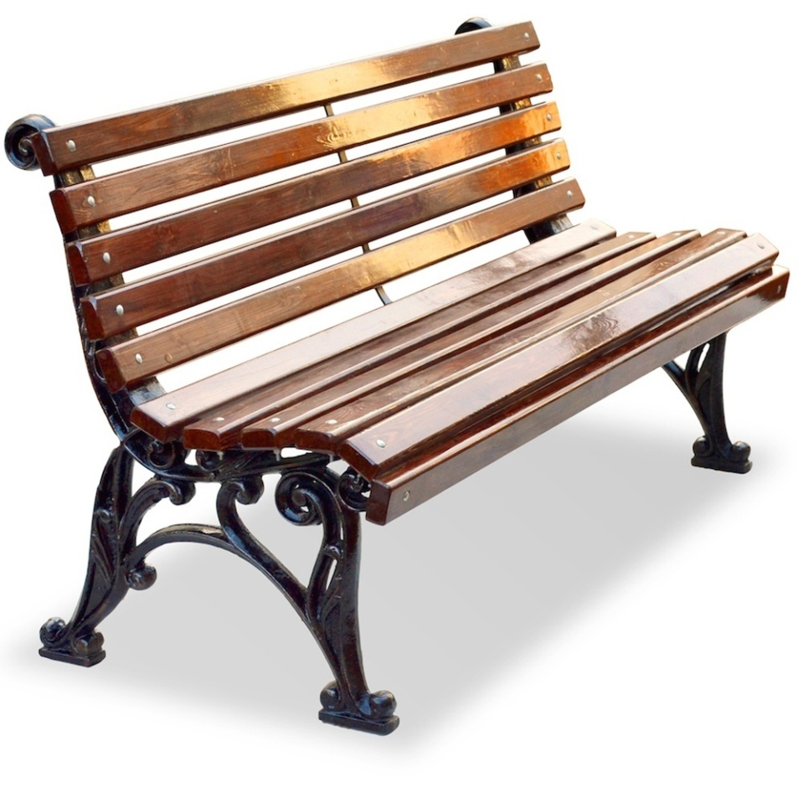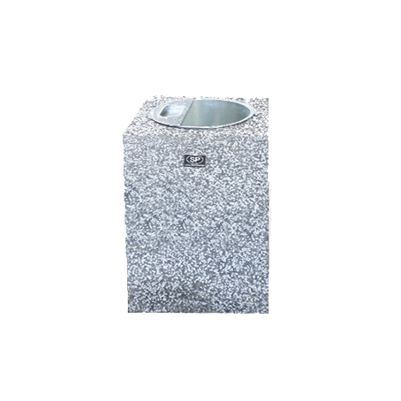

ОГРАЖДЕНИЕ СВЕТИЛЬНИК

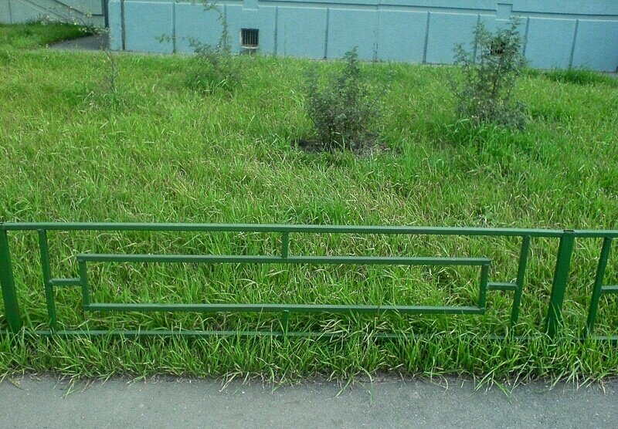

ВИДЕОНАБЛЮДЕНИЕ

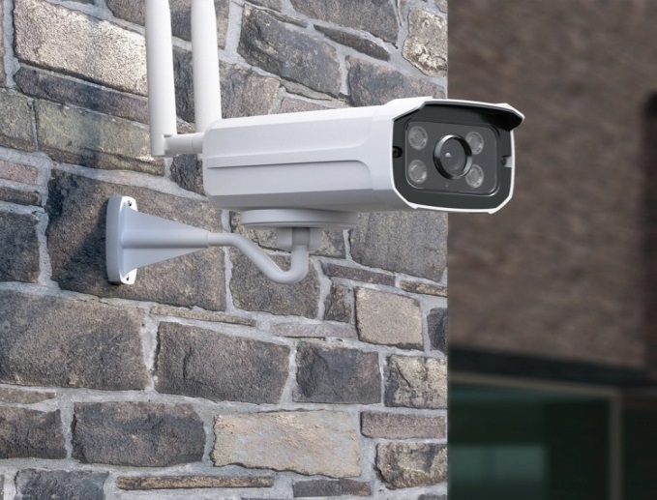
КОНТЕЙНЕРНАЯ ПЛОЩАДКА ДЛЯ ТБО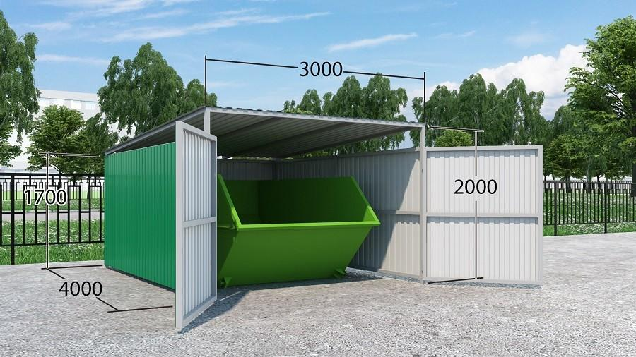

МАЛЫЕ АРХИТЕКТУРНЫЕ ФОРМЫ

Качели
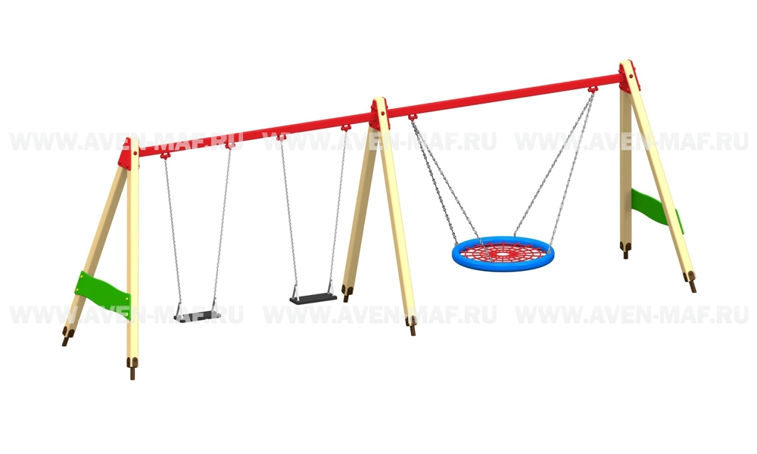
Карусель Песочница Информационный стенд
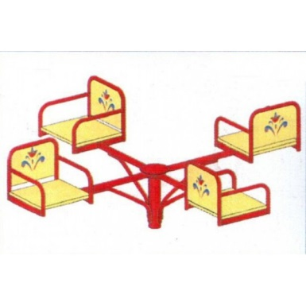
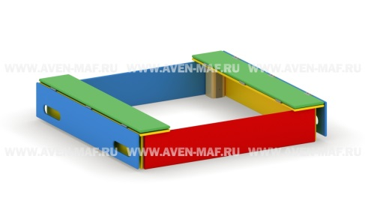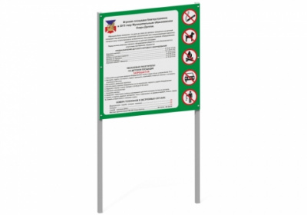

Тренажеры

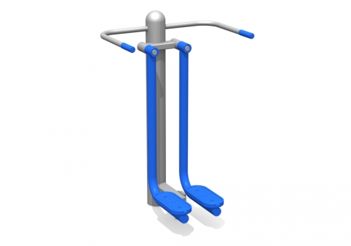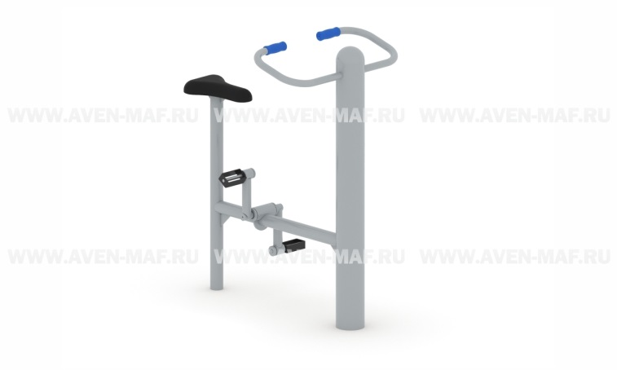

Ведомость объемов работ
на выполнение работ по благоустройству придомовой территории по адресу:
Великий Новгород, ул. Щусева, дом № 9 корп. 1 (видеонаблюдение)
Наименование работ | Ед. изм. | Объем работ | Формула расчета объемов работ и расхода материалов
2 | 3 | 4 | 5
Камеры видеонаблюдения: наружная | 10 шт | 0,6 | V=6/10
Видеокамера ночного видения уличной установки с кронштейном | шт. | 6 | V=6
Аппарат настольный, масса: до 0,015 т | шт | 1 | V=1
Коммутатор D-Link | шт. | 1 | V=1
Съемные и выдвижные блоки (модули, ячейки, ТЭЗ), масса: до 5 кг | шт | 1 | V=1
Аппарат настольный, масса: до 0,015 т | шт | 1 | V=1
Жесткий диск WD Purple WD40PURZ. 4TB. HDD. SATA III. 3/5" | шт. | 1 | V=1
Щитки осветительные, устанавливаемые на стене: распорными дюбелями, масса щитка до 6 кг | шт | 1 | V=1
Щит с монтажной панелью, размеры 650х500х220 мм, степень защиты IP54 | шт | 1 | V=1
Сверление горизонтальных отверстий в бетонных конструкциях стен перфоратором глубиной 200 мм диаметром: до 20 мм | 100 отверстий | 0,06 | V=6/100
Сверло кольцевое алмазное, диаметр 32 мм | шт | 1 | V=(6/100)*1/0,06
Рукав металлический наружным диаметром: до 48 мм | 100 м | 0,6 | V=60/100
Рукав металлический из стальной оцинкованной ленты, негерметичный, простого профиля, РЗ-ЦХ, диаметр условного прохода 20 мм | м | 60 | V=60
Коробки ответвительные с кабельными вводами (6 выводов, диаметр 20 мм), размеры 80х80х40 мм, цвет серый | 10 шт | 0,6 | V=6/10
Затягивание провода в проложенные трубы и металлические рукава первого одножильного или многожильного в общей оплетке, суммарное сечение: до 6 мм2 | 100 м | 0,6 | V=60/100
Кабель витая пара U/UTP 4х2х0,52, категория 5e | 1000 м | 0,0612 | V=(60*1,02)/1 000
Аппарат настольный, масса: до 0,015 т | шт | 1 | V=1
Wi-Fi роутер Keenetic | шт. | 1 | V=1
Ведомость объемов работ
на выполнение работ по благоустройству придомовой территории по адресу:
Великий Новгород, ул. Щусева, дом № 9 корп. 1 (ограждение)
Наименование работ | Ед. изм. | Объем работ | Формула расчета объемов работ и расхода материалов
2 | 3 | 4 | 5
Демонтаж металлических ограждений высотой до 1 м | 100 м | 1,2 | V=120/100
Круг отрезной плоский, размеры 230х3х22 мм | шт | 2 | V=(120/100)*2/1,2
Устройство металлических пешеходных ограждений | 100 м | 1,2 | V=120/100
Смеси бетонные тяжелого бетона (БСТ) для дорожных и аэродромных покрытий и оснований, класс В10 (М150) | м3 | 1,2 | V=(120/100)*1
Ограждение металлическое О-314 (2 м) | секц. | 61 | V=61
Ведомость объемов работ
на выполнение работ по благоустройству придомовой территории по адресу:
Великий Новгород, ул. Щусева, дом № 9 корп. 1 (МАФ)
Наименование работ | Ед. изм. | Объем работ | Формула расчета объемов работ и расхода материалов
2 | 3 | 4 | 5
Демонтаж оборудования | 100 шт | 0,04 | V=4/100
Монтаж комплекса качелей | шт | 1 | V=1
Качели маятниковые 32/33 (Каркас качелей К-32/33; Подвес Гнездо для КР 32/33; Цепной подвес ТИП-2 (380) к качелям К-32; Цепной подвес ТИП-3 для качели) | компл. | 1 | V=1
Сверление вертикальных отверстий в бетонных конструкциях полов перфоратором глубиной 200 мм диаметром: до 20 мм | 100 отверстий | 0,01 | V=1/100
Бур с наконечником из твердого сплава, общая длина 260 мм, диаметр 10 мм | шт | 0,5 | V=(1/100)*1/0,02
Устройство вертикальных стержневых анкеров | 100 шт | 0,01 | V=1/100
Сталь арматурная горячекатаная периодического профиля, класс A-III, диаметр 12 мм | т | 0,0001776 | V=(1/100)*0,0028416/0,16
Карусель К-24 | шт. | 1 | V=1
Сверление вертикальных отверстий в бетонных конструкциях полов перфоратором глубиной 200 мм диаметром: до 20 мм | 100 отверстий | 0,04 | V=4/100
Бур с наконечником из твердого сплава, общая длина 260 мм, диаметр 10 мм | шт | 2 | V=(4/100)*1/0,02
Устройство вертикальных стержневых анкеров | 100 шт | 0,04 | V=4/100
Сталь арматурная горячекатаная периодического профиля, класс A-III, диаметр 12 мм | т | 0,0007104 | V=(4/100)*0,0028416/0,16
Тренажёр Т-156 | шт. | 1 | V=1
Тренажёр Т-159 | шт. | 1 | V=1
Установка песочницы | 100 шт | 0,01 | V=1/100
Песочница П-22 | шт. | 1 | V=1
Установка информационного стенда | 100 шт | 0,02 | V=2/100
Информационный стенд ИС-01 | шт. | 1 | V=1
Планировка площадей бульдозерами мощностью: 59 кВт (80л.с.) | 1000 м2 | 2 | V=2 000/1 000
Ведомость объемов работ
на выполнение работ по благоустройству придомовой территории по адресу:
Великий Новгород, ул. Щусева, дом № 9 корп. 1 (дорожка из плитки)
Наименование работ | Ед. изм. | Объем работ | Формула расчета объемов работ и расхода материалов
2 | 3 | 4 | 5
Разработка грунта с погрузкой на автомобили-самосвалы в котлованах объемом до 500 м3 экскаваторами с ковшом вместимостью 0,4 (0,35-0,45) м3, группа грунтов: 2 | 1000 м3 | 0,0123 | V=(123*0,1)/1 000
Перевозка грузов I класса автомобилями-самосвалами грузоподъемностью до 15 т по дорогам с усовершенствованным (асфальтобетонным, цементобетонным, железобетонным, обработанным органическим вяжущим) дорожным покрытием на расстояние 17 км | т | 17,22 | V=12,3*1,4
Устройство подстилающих и выравнивающих слоев оснований: из песка | 100 м3 | 0,123 | V=(123*0,1)/100
Песок природный для строительных работ II класс, средний | м3 | 13,53 | V=((123*0,1)/100)*110
Устройство подстилающих и выравнивающих слоев оснований: из песка (ЦПС толщ. 5 см) | 100 м3 | 0,0615 | V=(123*0,05)/100
Смеси сухие цементно-песчаные | т | 9,471 | V=((123*0,05)/100)*154
Устройство покрытий из тротуарной плитки, количество плитки при укладке на 1 м2: 55 шт. | 10 м2 | 12,3 | V=123/10
Плитка бетонная тротуарная декоративная (брусчатка), форма кирпичик, толщина 60 мм | м2 | 125,46 | V=(123/10)*10,2
Установка бортовых камней бетонных газонных и садовых: при других видах покрытий | 100 м | 0,95 | V=95/100
Камни бортовые бетонные марки БР, БВ, бетон В22,5 (М300) | м3 | 1,52 | V=(95/100)*1,6
Засыпка вручную траншей, пазух котлованов и ям, группа грунтов: 1 | 100 м3 | 0,0369 | V=3,69/100
Земля растительная механизированной заготовки | м3 | 3,69 | V=(3,69/100)*100

Ведомость объемов работ
на выполнение работ по благоустройству придомовой территории по адресу:
Великий Новгород, ул. Щусева, дом № 9 корп. 1 (площадка ТБО)
Наименование работ | Ед. изм. | Объем работ | Формула расчета объемов работ и расхода материалов
2 | 3 | 4 | 5
Разработка грунта с погрузкой на автомобили-самосвалы в котлованах объемом до 500 м3 экскаваторами с ковшом вместимостью 0,4 (0,35-0,45) м3, группа грунтов: 2 | 1000 м3 | 0,00288 | V=(14,4*0,2)/1 000
Перевозка грузов I класса автомобилями-самосвалами грузоподъемностью до 15 т по дорогам с усовершенствованным (асфальтобетонным, цементобетонным, железобетонным, обработанным органическим вяжущим) дорожным покрытием на расстояние 17 км | т | 4,032 | V=2,88*1,4
Устройство основания под фундаменты: песчаного | м3 | 1,44 | V=1,44
Песок природный для строительных работ II класс, крупный | м3 | 1,584 | V=1,44*1,1
Устройство основания под фундаменты: щебеночного | м3 | 1,44 | V=1,44
Щебень из плотных горных пород для строительных работ М 600, фракция 20-40 мм | м3 | 1,656 | V=1,44*1,15
Устройство фундаментных плит железобетонных: плоских | 100 м3 | 0,0144 | V=1,44/100
Доска обрезная хвойных пород, сухая, длина 2-6,5 м, ширина 100-250 мм, толщина 30-40 мм, сорт I | м3 | 0,0020736 | V=(1,44/100)*3,6*0,04
Смеси бетонные тяжелого бетона (БСТ), класс В15 (М200) | м3 | 1,4616 | V=(1,44/100)*101,5
Сетка сварная из холоднотянутой проволоки, диаметр 4-5 мм | т | 0,11664 | V=(1,44/100)*8,1
Установка металлических столбов высотой до 4 м: на подготовленный бетонный фундамент | 100 шт | 0,1 | V=10/100
Болты анкерные | т | 0,003 | V=(10/100)*0,03
Трубы стальные электросварные квадратные, размеры 60х60 мм, толщина стенки 4 мм | т | 0,18225 | V=(10/100)*0,1458/0,08
Монтаж связей и распорок из одиночных и парных уголков, гнутосварных профилей для пролетов: до 24 м при высоте здания до 25 м (каркас) | т | 0,19 | V=0,19
Трубы стальные электросварные 40х20 мм | т | 0,19 | V=0,19*1
Облицовка каркаса стальным профилированным листом/сеткой | 100 м2 | 0,388 | V=38,8/100
Профнастилоцинкованный с лакокрасочным или полимерным покрытием Н35-1000-0,7 | м2 | 27 | V=(38,8/100)*27/0,388
Сетка стальная сварная из арматурной проволоки без покрытия, диаметр проволоки 4 мм, размер ячейки 50х50 мм | м2 | 11,8 | V=(38,8/100)*11,8/0,388
Облицовка каркаса стальным листом (внутри площадки) | 100 м2 | 0,34 | V=34/100
Прокат листовой горячекатаный, марка стали С355, ширина 1200-3000 мм, толщина 1-8 мм | т | 0,32912 | V=(34/100)*0,968
Монтаж кровельного покрытия | 100 м2 | 0,144 | V=14,4/100
Заклепки комбинированные для соединения профилированного стального настила и разнообразных листовых деталей | т | 0,00144 | V=(14,4/100)*0,00144/0,144
Профнастил оцинкованный НС35-1000-0,7 | м2 | 15,84 | V=(14,4/100)*110
Устройство калиток: без установки столбов при металлических оградах и оградах из панелей | 100 шт | 0,03 | V=3/100
Прокат листовой горячекатаный, марка стали С355, ширина 1200-3000 мм, толщина 1-8 мм | т | 0,018 | V=(3/100)*0,6
Петля накладная окрашенная, тип ПН, высота 130 мм | шт | 6 | V=(3/100)*200
Ручка-скоба из алюминиевого сплава анодированная, длина 160 мм | шт | 3 | V=(3/100)*100
Установка дверного доводчика к металлическим дверям | шт | 3 | V=3
Доводчик дверной рычажный для распашных дверей шириной до 1100 мм, масса двери до 80 кг | шт | 3 | V=3*1
Огрунтовка металлических поверхностей за один раз: грунтовкой ГФ-021 | 100 м2 | 0,48 | V=48/100
Окраска металлических огрунтованных поверхностей: эмалью ПФ-115 | 100 м2 | 0,48 | V=48/100

Ведомость объемов работ
на выполнение работ по благоустройству придомовой территории по адресу:
Великий Новгород, ул. Щусева, дом № 9 корп. 1 (наружное освещение)
Наименование работ | Ед. изм. | Объем работ | Формула расчета объемов работ и расхода материалов
2 | 3 | 4 | 5
Демонтаж: светильников с лампами накаливания | 100 шт | 0,06 | V=6/100
Светильник, устанавливаемый вне зданий с лампами: люминесцентными (светодиодный) | шт | 6 | V=6
Светильник светодиодный уличный мощность 100-105 Вт | шт | 6 | V=6

Ведомость объемов работ
на выполнение работ по благоустройству придомовой территории по адресу:
Великий Новгород, ул. Щусева, дом № 9 корп. 1 (установка урн, скамеек)
Наименование работ | Ед. изм. | Объем работ | Формула расчета объемов работ и расхода материалов
2 | 3 | 4 | 5
Сверление вертикальных отверстий в бетонных конструкциях полов перфоратором глубиной 200 мм диаметром: до 20 мм | 100 отверстий | 0,04 | V=(2*2)/100
Бур с наконечником из твердого сплава, общая длина 260 мм, диаметр 10 мм | шт | 2 | V=((2*2)/100)*1/0,02
Устройство вертикальных стержневых анкеров | 100 шт | 0,04 | V=(2*2)/100
Сталь арматурная горячекатаная периодического профиля, класс A-III, диаметр 12 мм | т | 0,0007104 | V=((2*2)/100)*0,0028416/0,16
Урна У-202 с ведром V=37л | шт. | 2 | V=2
Сверление вертикальных отверстий в бетонных конструкциях полов перфоратором глубиной 200 мм диаметром: до 20 мм | 100 отверстий | 0,16 | V=16/100
Бур с наконечником из твердого сплава, общая длина 260 мм, диаметр 10 мм | шт | 3 | V=(16/100)*3/0,16
Устройство вертикальных стержневых анкеров | 100 шт | 0,16 | V=16/100
Сталь арматурная горячекатаная периодического профиля, класс A-III, диаметр 12 мм | т | 0,0028416 | V=(16/100)*0,0028416/0,16
Скамейка С-27м/2 | шт. | 3 | V=3

Ведомость объемов работ
на выполнение работ по благоустройству придомовой территории по адресу:
Великий Новгород, ул. Щусева, дом № 9 корп. 1 (валка деревьев)
Наименование работ | Ед. изм. | Объем работ | Формула расчета объемов работ и расхода материалов
2 | 3 | 4 | 5
Валка деревьев с применением автогидроподъемника без корчевки пня мягколиственных, твердолиственных (кроме породы тополь) при диаметре ствола: до 52 см (берёза - 6 шт., клён - 1шт., рябина - 3 шт.) | м3 | 47,3 | V=47,3
Валка деревьев в городских условиях: (ель, пихта, береза, лиственница, ольха) диаметром до 300 мм - ель - 1 шт. | м3 | 1,15 | V=1,15
Расчистка площадей от кустарника и мелколесья вручную: при редкой поросли | 100 м2 | 0,14 | V=14/100
Погрузка в автотранспортное средство: Мусор строительный с погрузкой вручную | т | 0,3 | V=0,3
Погрузка в автотранспортное средство: Мусор строительный с погрузкой экскаваторами емкостью ковша до 0,5 м3 | т | 29,07 | V=48,45*0,6
Перевозка грузов I класса автомобилями-самосвалами грузоподъемностью до 15 т по дорогам с усовершенствованным (асфальтобетонным, цементобетонным, железобетонным, обработанным органическим вяжущим) дорожным покрытием на расстояние 17 км | т | 29,37 | V=0,3+29,07

